赤くて目立ちます････････
ﾀｶﾗﾀﾞﾆ

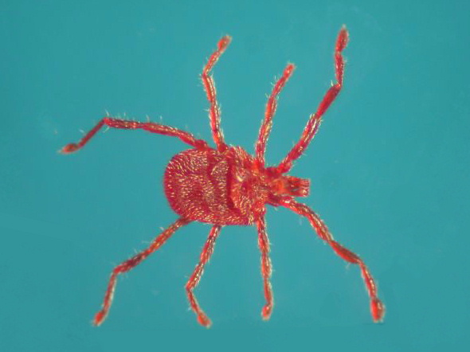
住宅やオフィスの壁、窓、ブロック壁、学校
のプールサイド等に多数出現し、不快感を与え
ます。体が赤朱色で、つぶすと赤いシミになっ
てしまいます。
多く見られるコンクリート壁等をよく清掃し、コケ類などを除去します。
発生範囲が狭い場合は、有機リン系乳剤やエアゾールが有効です。広い範囲に大量発生することが多く、薬剤による駆除はむしろ人に対する影響が大きく困難です。

防 除
カベアナタカラダニ 体長：約1mm

２３

